Objaśnienia przyjętych wartości do Wieloletniej Prognozy Finansowej Powiatu Wołomińskiego na lata 2012 - 2024

- Założenia wstępne

Wieloletnia Prognoza Finansowa Powiatu Wołomińskiego przygotowana została na lata 2012 – 2024. Długość okresu objętego prognozą wynika z art. 227 ust. 2 Ustawy z dnia 27 sierpnia 2009 roku o finansach publicznych (Dz. U. Nr 157, poz. 1240 ze zm.) (dalej zwana Ustawą). Z brzmienia przepisu wynika, że prognozę należy sporządzić na czas nie krótszy niż okres na jaki przyjęto limity wydatków dla przedsięwzięć o których mowa w art. 226 ust. 3. Zgodnie z powyższym do przedsięwzięć zaliczają się również poręczenia i gwarancje udzielone przez Powiat Wołomiński dla Szpitala Powiatowego SPZOZ w Wołominie. Ostatnia potencjalna spłata z tytułu udzielonego poręczenia przypada w roku 2024.

Odległy czas prognozowania zwiększa ryzyko niewłaściwego oszacowania wartości przyjętych w prognozie w odniesieniu do faktycznie uzyskanych. Zwracając uwagę na kroczący charakter prognozy, która corocznie będzie nowelizowana przyjęto następujące założenia:
- dla roku 2012 przyjęto wartości wynikające z projektu budżetu na rok 2012;
- dla lat 2013-2024 przyjęto sposób prognozowania, poprzez indeksację o poszczególne wskaźniki oraz korekty merytoryczne;
Podzielenie prognozy w powyższy sposób pozwala na realną ocenę możliwości inwestycyjno-kredytowych Powiatu Wołomińskiego. Niestabilność i nieprzewidywalność cykli gospodarczych nakazuje zachowanie szczególnej ostrożności dla prognoz długookresowych. Ponadto brak stabilnego odniesienia dla długofalowej polityki finansowej samorządu oraz znaczna zmienność budżetów Powiatów w ciągu ostatnich dziesięciu lat wymuszają określenie granicy rozwoju samorządu terytorialnego.

Dla prognozy w latach 2013-2024 przyjęto co następuje:
- poziom inflacji (mierzonej wskaźnikiem wzrostu cen dóbr i usług konsumpcyjnych - CPI) w badanym okresie:

 | 2012 | 2013 | 2014 | 2015 | 2016 | 2017 | 2018 | 2019 | 2020
Inflacja | 2,8% | 2,5% | 2,5% | 2,5% | 2,5% | 2,5% | 2,4% | 2,4% | 2,4%

 | 2021 | 2022 | 2023 | 2024
Inflacja | 2,4% | 2,4% | 2,4% | 2,4%

- poziom PKB w badanym okresie:
 | 2012 | 2013 | 2014 | 2015 | 2016 | 2017 | 2018 | 2019 | 2020
PKB | 4,0% | 3,7% | 3,9% | 4,0% | 3,7% | 3,5% | 3,4% | 3,3% | 3,2%

 | 2021 | 2022 | 2023 | 2024
PKB | 3,1% | 3,00% | 3,00% | 3,00%

Przy ustalaniu wskaźników posługiwano się oficjalną prognozą zatwierdzoną przez Radę Ministrów w dniu 05-05-2011 r. Dla celów obliczeniowych przyjęto wariant ostrożnościowy.
Do sporządzenia wykresów ujętych w niniejszym opracowaniu przyjęto wartości w tysiącach złotych.

- Prognoza dochodów

Prognozy dochodów dokonano przy następujących założeniach:
- w dochodach ogółem dokonano podziału na dochody majątkowe i bieżące.

W dochodach bieżących prognozowano w podziale na kategorie:
- udział w podatkach centralnych budżetu państwa (wyszczególniając: udział w podatku dochodowym od osób fizycznych – PIT oraz udział w podatku dochodowym od osób prawnych – CIT)
- subwencje z budżetu państwa (wyszczególniając subwencje: oświatową, wyrównawczą, równoważącą)
- dotacje (wyszczególniając dotacje: na zadania zlecone i powierzone, na zadania własne)
- pozostałe dochody bieżące (wyszczególniając m.in.: dochody z kar i grzywien, wpływy z usług i inne)
W projekcie budżetu na rok 2012 występują dochody z tytułu udzielenia pomocy finansowej Powiatowi przez Gminy na zadania majątkowe oraz dotacja inwestycyjna z budżetu Państwa.
W związku z tym ,że mają one charakter jednoroczny ,w projekcjach na lata 2013-2024 nie występują dochody z w/w tytułów. Nie jest również planowana sprzedaż majątku oraz nie ma zawartych umów na lata przyszłe na udzielenie Powiatowi dotacji inwestycyjnej.
Wszystkie wymienione kategorie wybrane zostały na podstawie paragrafów klasyfikacji budżetowej. Kategorie dochodów bieżących prognozowano za pomocą wskaźników inflacji oraz wskaźnika dynamiki PKB.

Dotacje na realizację programów unijnych nie podlegają indeksacji i zostały zaplanowane w wartościach ujętych w zawartych umowach.

- Prognoza wydatków

Podobnie jak dochody, wydatki podzielono przy prognozowaniu na kategorie wydatków bieżących i wydatków majątkowych. Wydatki bieżące dodatkowo podzielone zostały na poszczególne działy klasyfikacji budżetowej, a wśród nich wyodrębniono wydatki z tytułu wynagrodzeń, pochodnych od wynagrodzeń i pozostałych wydatków bieżących. Ponadto w dziale 757 wyodrębniono wydatki związane z obsługą zadłużenia oraz z tytułu potencjalnych spłat poręczeń i gwarancji. W dziale 750 dodatkowo wyodrębniono kategorię wydatków związanych z funkcjonowaniem organów JST.

Zgodnie z założeniami przyjętymi przy prognozie dochodów, dla wydatków bieżących w roku 2012 przyjęto projekt budżetu. W latach 2013-2024 dokonano indeksacji o wagi wskaźników inflacji oraz PKB.

Wydatki związane z obsługą zadłużenia zostały wyliczone zgodnie z harmonogramem spłaty zobowiązań już zaciągniętych oraz planowanych do zaciągnięcia w badanym okresie.

Wydatki związane z potencjalną spłatą poręczeń i gwarancji wynikają z symulacyjnego harmonogramu spłat kredytu zaciągniętego przez Szpital Powiatowy SPZOZ w Wołominie .

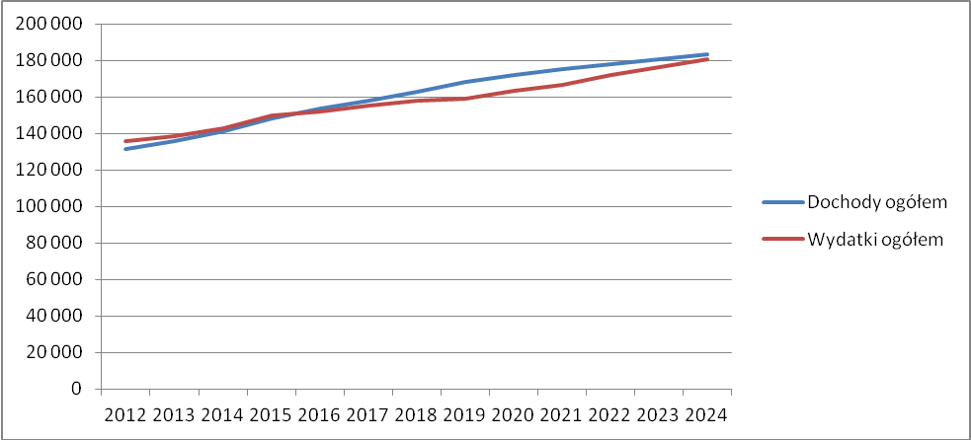

Powyższy wykres przedstawia tendencję wzrostu dochodów i wydatków w latach objętych prognozą. Zaplanowane dochody pozwalają sfinansować planowane wydatki.

- Inwestycje (wydatki majątkowe)

Wydatki majątkowe w roku 2012 zostały określone zgodnie z projektem budżetu na 2012 rok. W latach następnych przyjęto taki sam poziom finansowania wydatków majątkowych.
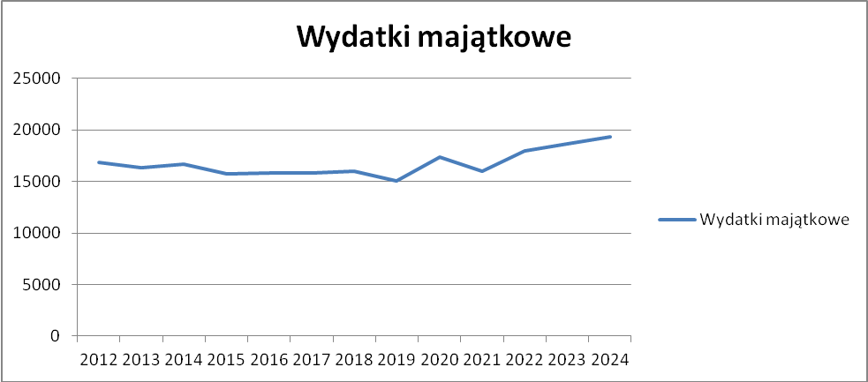

W załączniku dotyczącym przedsięwzięć wieloletnich ujęto tylko zadania na które są przygotowane lub zostały złożone wnioski o dofinansowanie ze środków UE. Wprowadzenie zadań inwestycyjnych o charakterze wieloletnim zostanie dokonane po zatwierdzeniu przez Radę Wieloletniego Planu Inwestycyjnego.

- Wynik budżetu, wynik z działalności operacyjnej (bieżącej)

Wynik budżetu w prognozowanym okresie jest ściśle powiązany z przyjętymi założeniami do prognozy dochodów i wydatków.

Wynik z działalności operacyjnej (bieżącej) jest pozycją bardzo istotną na skutek zapisu w art. 242 Ustawy – organ stanowiący nie może uchwalić budżetu, w którym wydatki bieżące są wyższe od dochodów bieżących powiększonych o nadwyżkę z lat ubiegłych i wolne środki. Należy podkreślić, iż zgodnie z prognozą w całym badanym okresie nie ma zagrożenia naruszenia powyższego zapisu.

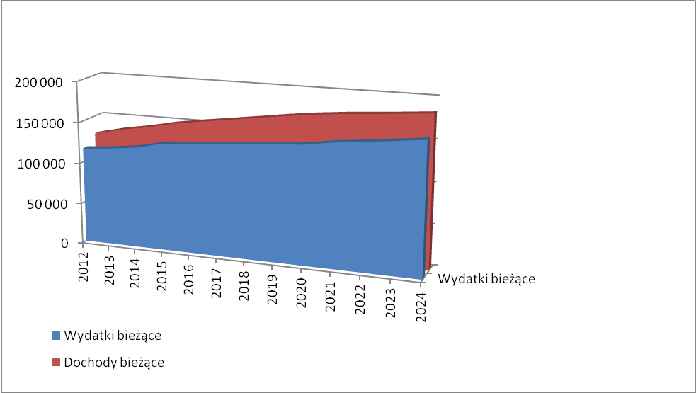

Wykres ten przedstawia relację dochodów bieżących do wydatków bieżących, z której wynika że w okresie objętym prognozą zachowano przepisy ustawy o finansach publicznych zakazujące finansowania wydatków bieżących kredytami.

- Przychody

W prognozowanym okresie po stronie przychodów ujęto środki pochodzące z zaciągniętych oraz planowanych do zaciągnięcia kredytów i pożyczek. W przyjętych założeniach nie przewiduje się innych przychodów. Zaplanowane na lata przyszłe nowe zobowiązania służą w całości pokryciu planowanych inwestycji. Zgodnie z prognozą w najbliższych latach planuje się zaciągnięcie zobowiązań:
- w roku 2012 na kwotę 9.500.000 PLN, oprocentowanie WIBOR 1M + marża 2,2%;
- w latach 2013-2015 w kwocie 8.000.000 PLN w każdym roku , oprocentowanie WIBOR 1M + marża 2,2%;
- w roku 2016 w kwocie 5.000.000 PLN, oprocentowanie WIBOR 1M + marża 2,2%;
- w roku 2017 w kwocie 4.000.000 PLN, oprocentowanie WIBOR 1M + marża 2,2%;
- w roku 2018 w kwocie 3.000.000 PLN, oprocentowanie WIBOR 1M + marża 2,2%;
Przyjęty harmonogram zaciągania zobowiązań dłużnych pozwala na utrzymanie poziomu finansowania inwestycji w wysokości 15-16 milionów złotych w każdym roku oraz pozwala na dotrzymanie wskaźnika spłaty ustalonego zgodnie z art.243 ustawy o finansach publicznych.

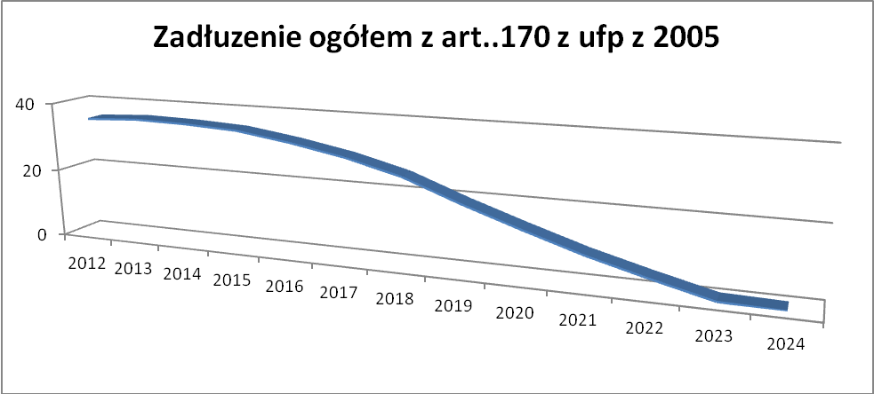

W okresie objętym prognozą zadłużenie Powiatu liczone jako procent planowanych dochodów nie przekroczy 36 % do roku 2015 a następnie systematycznie maleje.

- Rozchody

Po stronie rozchodów w prognozowanym okresie przyjęto tylko przepływy związane ze spłatą rat kapitałowych zaciągniętych oraz planowanych do zaciągnięcia kredytów i pożyczek.

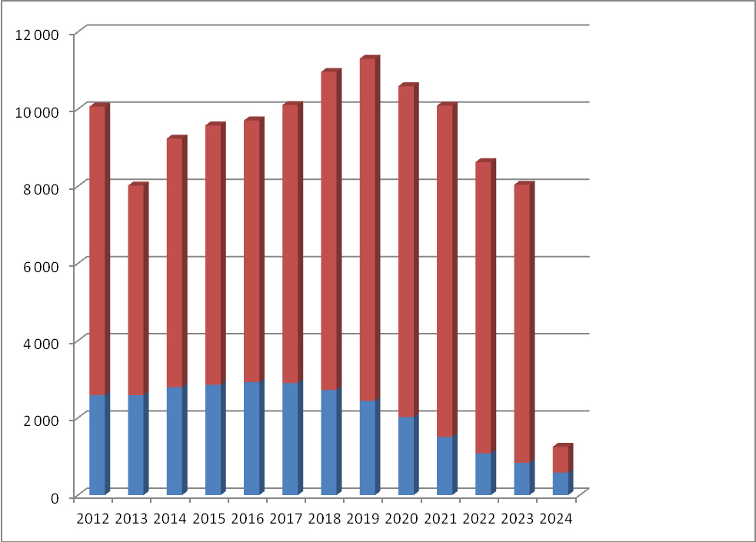

Kolorem niebieskim oznaczono odsetki od zobowiązań dłużnych , a kolorem czerwonym raty kapitałowe.

- Relacja z art. 243. Ustawy

Po dokonaniu obliczeń, przyjęte w prognozie założenia zapewniają spełnienie wymogów Ustawy odnośnie relacji obsługi zadłużenia. Kształtowanie się wskaźników w latach sporządzenia prognozy przedstawia poniższy wykres.

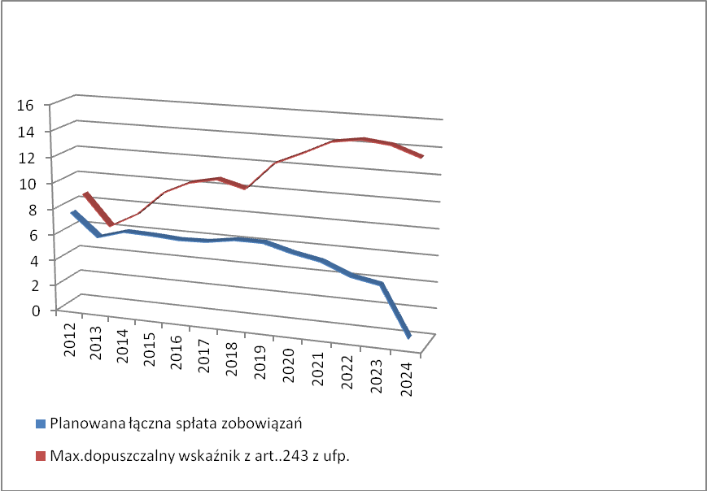

Zgodnie z prognozą zachowane zostały wszelkie uregulowania wynikające z Ustawy o Finansach Publicznych, a odpowiedni margines bezpieczeństwa w przyjętych założeniach pozwala na spokojne prowadzenie polityki finansowej Powiatu.

